Vérification du vélo fiche élève.

Objectif : vérification du vélo

Je colorie les différentes parties de mon vélo après les avoir vérifiées.

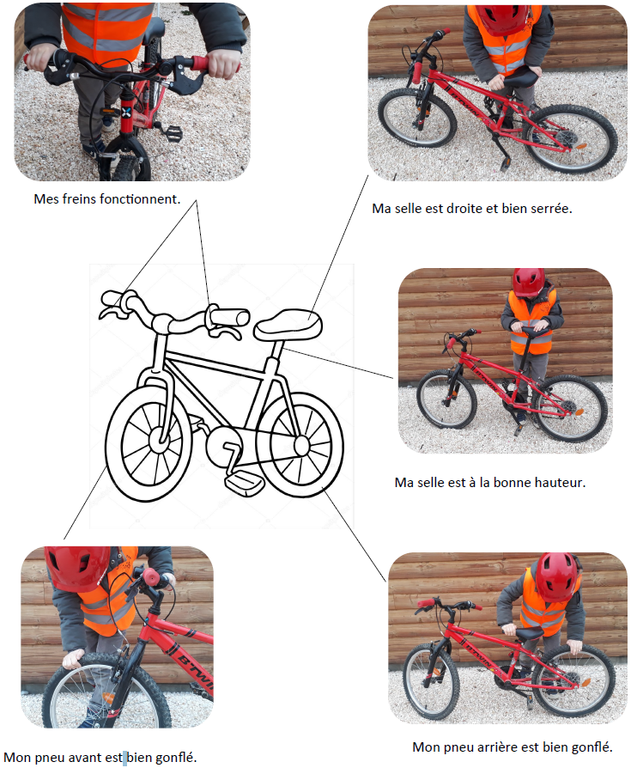

Source USEP

